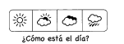
_______/_______/_______________

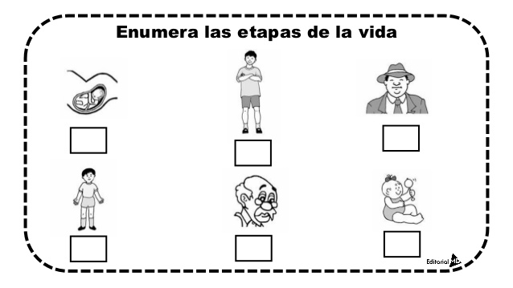
Nombre:
Quien acompañe la tarea debe poner la respuesta de los niños abajo.

CON AYUDA DE TUS PADRES PON LOS NÚMEROS PARA ORDENAR LAS ETAPAS DE LA VIDA.

